Приложение 8
Инструментарий
«Оценивание слайдовой презентации»

 | Общие требования к оформлению слайдов
1. Стиль |  | - соблюдение единого стиля оформления
 |  | - отсутствие стилей, которые могут отвлекать от самой презентации
 |  | - баланс вспомогательной (управляющие кнопки) и основной информации (текст, рисунки)
2. Фон |  | использование «холодных» тонов (синего, желтого), не отвлекающих внимания от основного текста
3. Использование  цвета |  | - оперирование тремя цветами (один для фона, один для заголовка, один для текста)
 |  | - использование контрастных цветов для фона и текста
4. Анимационные  эффекты |  | использование только необходимых и достаточных анимационных эффектов
5. Содержание  презентации |  | - краткость слов и предложений
 |  | - минимальное количество предлогов, наречий, прилагательных
 |  | - привлекательность заголовков
6. Расположение  информации на  странице |  | - предпочтительно горизонтальное расположение информации
 |  | - расположение важной информации в центе экрана
 |  | - расположение надписей под картинками
7. Шрифты |  | - использование для заголовка шрифта не менее 24
 |  | - использование для информации шрифта не менее 18
 |  | - использование однотипных шрифтов в одной презентации
д) использование жирных шрифтов, курсивов или
подчеркивания для выделения информации
 |  | е) соблюдение меры в использовании прописных букв
8. Способы  выделения  информации |  | - использование рамок, границ, заливок
 |  | - разных цветов шрифтов, штриховки, стрелок
 |  | - рисунков, диаграмм, схем для иллюстрации наиболее важных фактов
9. Объем информации |  | небольшой объем информации в рамках одного слайда (1 – 3 факта, вывода, определения)
 |  | отражение ключевых пунктов по одному на каждом ключевом слайде
10. Виды слайдов |  | разнообразие слайдов: с текстом, с таблицами, с диаграммами
Условные обозначения
« +» - почти полное отсутствие ошибок или качество проявляется часто
«-» - ошибки наличествуют или качество отсутствует

Приложение 9
Инструментарий
«Оценивание речи по защите работы»

№  п /п | Параметры оценки
1. | Логичность расположения материала | а) композиция трехчастная
1. | Логичность расположения материала | б) обозначены тема, цель, проблематика выступления
1. | Логичность расположения материала | в)наличие теорий, положений, обобщений, тезисы
1. | Логичность расположения материала | г) аргументированность
1. | Логичность расположения материала | д) развитие идей упорядоченное, наличие иллюстраций поступательное
1. | Логичность расположения материала | е) описания, повествование и рассуждения объяснения чередуются
1. | Логичность расположения материала | ж) сочетание «старого» и «нового» целесообразно
2. | Правильность речи | а) отсутствие орфоэпических ошибок (ударения)
2. | Правильность речи | б) отсутствие грамматических ошибок (словообразование, словоупотребление)
2. | Правильность речи | в) отсутствие речевых ошибок (порядок слов в предложении)
2. | Правильность речи | г) соблюдение норм научного стиля (уровень наукообразности)
3. | Точность речи | а) свободное владение терминами
3. | Точность речи | б) конкретность
3. | Точность речи | в) отсутствие логических ошибок
4. | Чистота речи | а) речевой аппарат развит (дикция)
4. | Чистота речи | б) голос поставлен (интонация)
4. | Чистота речи | в) динамичность изложения материала
4. | Чистота речи | г) отсутствие слов – паразитов (ну, как, как бы, в общем, так, типа …)
5. | Богатство речи | - риторическая полноценность
5. | Богатство речи | - наличие риторических вопросов
5. | Богатство речи | - словотворчество
6. | Эмоциональность
7. | Прослеживается личное отношение к проблеме
8. | Контакт с аудиторией | уровень шума

Условные обозначения
« +» - почти полное отсутствие ошибок или качество проявляется часто
«-» - ошибки наличествуют или качество отсутствует

Приложение 10

Инструментарий
«Формирование проектно – исследовательской компетенции»
(включает все ключевые компетенции)

П  Р  О  Е  К  Т  Н  О  -  И  С  С  Л  Е  Д  О  В  А  Т  Е  Л  Ь  С  К  А  Я | № п/п | Ключевые компетенции | параметры
 | 1 | Информационная |  | - получение информации  - передача информации
 | 2 | Учебно – познавательная |  | а) постановка цели  б) анализ  в) рефлексия  г) самооценка
 | 3 | Коммуникативная |  | - работа в группе  - представление результата
 | 4 | Ценностно – смысловая |  | - целевая установка  - смысловая установка  - принятие решения деятельности
 | 5 | Интерактивная |  | взаимодействие через общение
 | 6 | Общение со взрослыми |  | - умение слушать  - умение задать вопрос  - ответ на вопрос
 | 7 | Личностного совершенствования |  | - непрерывное самопознание  - культура:  - мышления  - поведения
Условные обозначения
« +» - почти полное отсутствие ошибок или качество проявляется часто
«-» - ошибки наличествуют или качество отсутствует

Приложение 11

Инструментарий
«Проектно – исследовательская компетенция»

№ п \ п | Параметры
1 | Видение проблемы
2 | Постановка вопроса
3 | Выдвижение гипотезы
4 | Формулирование определений, понятий
5 | Способность классифицировать
6 | Наблюдение
7 | Овладение навыками проведения эксперимента (создание вторичного продукта – текста)
8 | Умение структурировать материал
9 | Формулирование выводов, умозаключений
10 | Объяснение
11 | Доказательство
12 | Защита собственных идей
13 | Умение анализировать литературные источники

Условные обозначения
« +» - почти полное отсутствие ошибок или качество проявляется часто
«-» - ошибки наличествуют или качество отсутствует

Приложение 12

Инструментарий
«Критерии оценивания публичной защиты»

№ п /п | Параметры оценивания
1 | Защита происходит публично в течение заданного времени |  |  | 1 балл
2 | При публичной защите ученик демонстрирует | а) свободное владение материалом по проблеме  б) умение доказательно и корректно отвечать на вопросы |  | 1 балл
3 | Речь ученика | а) ясная для понимания  б) уверенная  в) выразительная  г) соблюдение норм литературного  произношения |  | 1 балл
4 | Уровень коммуникативно – речевой компетентности | а) умение отобрать необходимый и достаточный материал для устного доклада  б) умение представить содержание адекватными речевыми и наглядными средствами, соблюдая требования научно – учебной сферы общения  в) умение аргументировать свою точку зрения  г) умение применять логически правильную систему доказательств и находить различные варианты доказательств  д) умение вести диалог и дискуссию в соответствующей ситуации общения |  | 1 балл  1 балл  1 балл  1 балл  1 балл
Оценка
«5» ставится, если набрано |  |  | 5 баллов
«4» ставится, если набрано |  |  | 4 балла
«3» ставится, если набрано |  |  | 3 балла
«2» ставится, если набрано |  |  | 2 балла

Приложение 13
Критерии оценивания работы
Работа | Объекты оценки | Показатели | Качественные индикаторы
П  Р  О  Д  У  К  Т | Введение | Выбор темы | Актуальность проблемы
П  Р  О  Д  У  К  Т | Введение | Проблемность темы | Выделение проблемного звена в теме, соотнесение с изученными источниками информации
П  Р  О  Д  У  К  Т | Введение | Цель | Формулировка цели (возможно объекта, предмета, гипотезы) исследования
П  Р  О  Д  У  К  Т | Введение | Задачи | Формулировка задач в соответствии с целью работы, их значимость, конструктивность
П  Р  О  Д  У  К  Т | Содержание | Структурное представление работы | Логика построения документа
П  Р  О  Д  У  К  Т | Содержание | Структурное представление работы | Выделение основных структурных элементов
П  Р  О  Д  У  К  Т | Основная часть | Понятийный аппарат | Умение сформировать понятийный аппарат
П  Р  О  Д  У  К  Т | Основная часть | Понятийный аппарат | Полнота раскрытия понятийного аппарата
П  Р  О  Д  У  К  Т | Основная часть | Теоретическая модель | Полнота содержания
П  Р  О  Д  У  К  Т | Основная часть | Теоретическая модель | Системность изложения
П  Р  О  Д  У  К  Т | Основная часть | Практическая часть | Констатация, интерпретация, соотнесение и анализ фактов
П  Р  О  Д  У  К  Т | Основная часть | Практическая часть | Представление информации в формализованном виде (таблицы, формулы, схемы, диаграммы, фото, …)
П  Р  О  Д  У  К  Т | Основная часть | Приложение | Иллюстрация основных положений работы
П  Р  О  Д  У  К  Т | Основная часть | Приложение | Инструментарий исполнения
П  Р  О  Д  У  К  Т | Заключение | Выводы | Завершенность работы
П  Р  О  Д  У  К  Т | Заключение | Выводы | Самооценка полученных результатов
П  Р  О  Д  У  К  Т | Работа в целом | Мнение руководителя | Степень самостоятельности
П  Р  О  Д  У  К  Т | Работа в целом | Мнение руководителя | Индикатор, не вошедший в список
П  Р  О  Д  У  К  Т | Работа в целом | Мнение рецензента | Степень самостоятельности
П  Р  О  Д  У  К  Т | Работа в целом | Мнение рецензента | Индикатор, не вошедший в список

Приложение 14
Критерии оценивания работы
Работа | Объекты оценки | Показатели | Качественные индикаторы
З  А  Щ  И  Т  А | Компетентность | Эрудированность в рассматриваемой теме | Владение современным состоянием проблемы, знание различных точек зрения
З  А  Щ  И  Т  А | Компетентность | Эрудированность в рассматриваемой теме | Использование известных научных фактов и результатов, владение терминологией
З  А  Щ  И  Т  А | Компетентность | Эрудированность в рассматриваемой теме | Привлечение информации из других областей знаний
З  А  Щ  И  Т  А | Компетентность | Глубина раскрытия темы | Понимание теории вопроса, демонстрируемое через владение интеллектуальными умениями
З  А  Щ  И  Т  А | Компетентность | Глубина раскрытия темы | Аргументированность изложения материала
З  А  Щ  И  Т  А | Компетентность | Глубина раскрытия темы | Достоверность выводов и результатов
З  А  Щ  И  Т  А | Креативность | Интерпретация материала | Применение знаний по проблеме
З  А  Щ  И  Т  А | Креативность | Интерпретация материала | Оригинальность раскрытия проблемы
З  А  Щ  И  Т  А | Креативность | Интерпретация материала | Самостоятельность в суждениях по предмету изложения
З  А  Щ  И  Т  А | Креативность | Интерпретация материала | Использование наглядности
З  А  Щ  И  Т  А | Креативность | Решение проблемных ситуаций | Понимание сути задаваемых вопросов
З  А  Щ  И  Т  А | Креативность | Решение проблемных ситуаций | Умение вычленить проблему из предложенной ситуации, вопроса
З  А  Щ  И  Т  А | Креативность | Решение проблемных ситуаций | Умение найти способы решения проблемы, ответа на вопрос
З  А  Щ  И  Т  А | Креативность | Решение проблемных ситуаций | Алгоритмичность решения ситуации, ответа на вопрос
З  А  Щ  И  Т  А | Креативность | Оценка собственных достижений | Самооценка вклада в развитие темы
З  А  Щ  И  Т  А | Креативность | Оценка собственных достижений | Перспективы использования результата работы
З  А  Щ  И  Т  А | Коммуникатив-ность | Выступление | Логичность изложения материала
З  А  Щ  И  Т  А | Коммуникатив-ность | Выступление | Точная, выразительная речь
З  А  Щ  И  Т  А | Коммуникатив-ность | Выступление | Отбор информации
З  А  Щ  И  Т  А |  | Ориентация в ситуации защиты | Актуализация своей компетентности
З  А  Щ  И  Т  А |  | Ориентация в ситуации защиты | Прогнозирование результатов своих действий
З  А  Щ  И  Т  А |  | Ориентация в ситуации защиты | Умение оппонировать

Приложение 15

Сформированность проектно – исследовательской компетенции по предметам выпускников основной и средней школы

Приложение 16

Сформированность проектно – исследовательской компетенции
во внеурочной деятельности

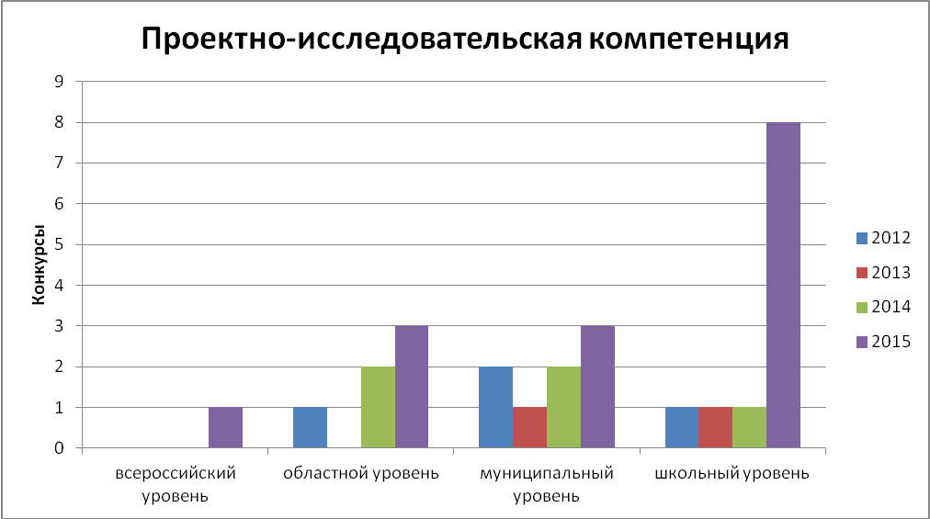

Приложение 17

Сформированность проектно – исследовательской компетенции
по предмету русский язык, литература (наличие призеров олимпиад)

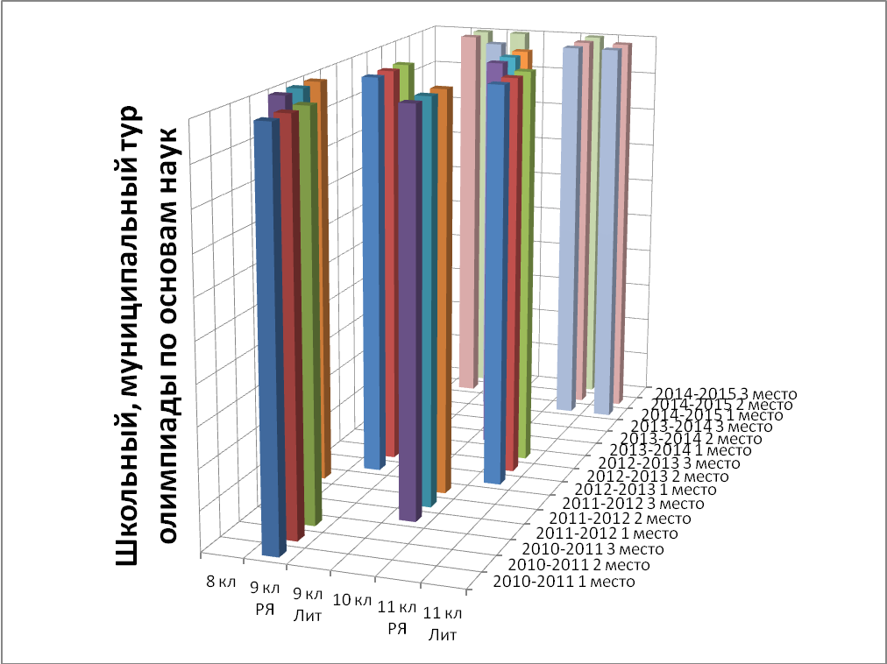

Приложение 18

Сформированность проектно – исследовательской компетенции
по предмету русский язык, литература (наличие призеров олимпиад)

